**Ejercicios de Circuito Mixtos**

Encuentre la Resistencia total de cada uno de los circuitos mostrados.

1. 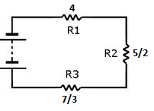

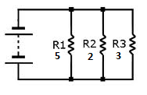



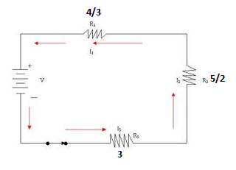



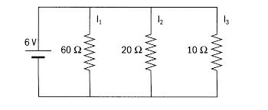



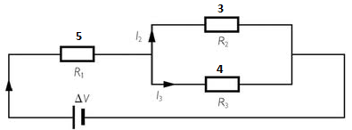

2. Un termostato de 1250 W, usado para calentador agua, se conecta a una red de 110 V. Determina la resistencia del termostato, asi como la intensidad de corriente que circula por ella cuando opera a su máxima capacidad.
3. Determina la intensidad de corriente que circula por una planta eléctrica, asi como la resistencia total, que entre sus especificaciones indica tener una potencia de 1250 W y se conecta a una red doméstica de 110V.